Markov Decision Process (MDP) no Contexto de Reinforcement Learning
Autor: Marco Aurélio Guimarães Falcão – Engenheiro de Sistemas
Data: 30/10/2026

Resumo
Este artigo apresenta o formalismo dos Processos de Decisão de Markov (MDP) no contexto do Aprendizado por Reforço, contemplando ambientes com múltiplos estados e dinâmica de transição. São apresentados a cadeia de Markov, a definição formal de MDP, a política, o retorno, as funções de valor e as equações de Bellman, nas formas escalar, vetorizada e ótima. Em seguida, são descritos os métodos de solução por Iteração de Valor, Iteração de Política, Generalized Policy Iteration e Modified Policy Iteration, com a comparação de seus custos computacionais. Os algoritmos foram implementados em Python, com modelagem orientada a objetos e padrões de projeto, e aplicados a quatro problemas: um robô logístico em tabuleiro 2 x 2, o tabuleiro 5 x 5 do livro de Sutton e Barto, o Lago Congelado (Frozen Lake) e uma versão simplificada do jogo do Wumpus. Os resultados confirmaram o funcionamento correto dos algoritmos e evidenciaram as limitações dos MDP, em especial a necessidade de conhecer o modelo do ambiente e o crescimento do custo computacional com o número de estados.
Palavras-chave: Aprendizado por Reforço; Processos de Decisão de Markov; Equações de Bellman; Iteração de Valor; Iteração de Política; Programação Dinâmica.

Introdução
Como ilustrado na Figura 1, os conceitos fundamentais do Aprendizado por Reforço podem ser apresentados a partir da interação simplificada entre agente e ambiente explorada no estudo do problema dos $K$-bandidos armados (Referência [4]). Naquele cenário, o problema é puramente não-associativo: assume-se a existência de um único estado estático (ou ambiente invariante), no qual o objetivo do agente reduz-se a mapear ações diretamente a recompensas imediatas, sem a necessidade de avaliar como a ação presente condiciona a evolução futura do estado do sistema.
Agente
Ambiente
Ações
Recompensas
Observações
Figura 1 – Esquema Geral do Aprendizado por Reforço
Entretanto, na vasta maioria dos problemas reais de tomada de decisão sequencial, o ambiente exibe dinâmica complexa e múltiplos estados, ocorrendo dessa forma:
- Dependência do Estado: A recompensa esperada $R_{t+1}$ associada à escolha de uma mesma ação $a$ varia substancialmente a depender do estado corrente $s$ em que o agente se encontra.
- Transição Dinâmica (Aprendizado Associativo): A ação $A_{t}$ executada pelo agente não apenas gera um sinal de recompensa imediato, mas altera a própria trajetória do sistema, conduzindo o ambiente a um novo estado $S_{t+1}$.
O presente artigo estende a formulação dos $K$-bandidos ao adotar o formalismo dos Processos de Decisão de Markov (MDP). O MDP provê o arcabouço matemático rigoroso capaz de unificar percepção de estado, controle de ações, transições probabilísticas e otimização de recompensas acumuladas ao longo do tempo em ambientes multiestados sob incerteza.
Este estudo foi conduzido pelo autor com o suporte de ferramentas de Inteligência Artificial — Gemini, Claude e DeepSeek — operando no ambiente de desenvolvimento Google Colab. A colaboração com as IAs abrangeu etapas cruciais da pesquisa, incluindo a revisão textual, o levantamento bibliográfico, a derivação das equações matemáticas do Processo de Decisão de Markov (MDP), a modelagem orientada a objetos com aplicação de padrões de projeto em Python, a implementação, teste e depuração dos algoritmos, além da análise dos resultados e da discussão das conclusões.

Apresentação Geral de MDP (Markov Decision Process) no Contexto de Reinforcement Learning e Definição do Problema.

2.1 – Cadeia de Markov
Uma Cadeia de Markov (ou Markov Chain) representa um sistema estocástico totalmente autônomo e passivo. Nela, as transições entre estados ocorrem de forma espontânea, impulsionadas unicamente pela dinâmica interna do ambiente, sem a interferência de ações externas ou a atribuição de recompensas. A cadeia de Markov é definida apenas pela sua Matriz de Transição de Estados $P\left(s'|s\right)$, uma matriz n x n, no qual n é o número de estados.
Em uma cadeia de Markov, podemos observar uma sequência de estados:
$$S_{0}→S_{1}→S_{2}→⋯$$
Um episódio é uma trajetória do processo que começa em um estado inicial e termina quando o processo alcança uma condição de término.
Por exemplo, em um jogo:
$$\text{In}\overset{ˊ}{\text{ı}}\text{cio}→S_{1}→S_{2}→S_{3}→\text{Vit}\overset{ˊ}{\text{o}}\text{ria}$$
ou
$$\text{In}\overset{ˊ}{\text{ı}}\text{cio}→S_{1}→S_{2}→\text{Derrota}$$
O episódio é toda a sequência entre o início e o término.
Um episódio é finito quando existe um instante $T<∞$ em que o processo termina:
$$S_{0},S_{1},…,S_{T}$$
e $S_{T}$é um estado terminal.
Depois disso, não há mais decisões ou transições relevantes para aquele episódio.
Um exemplo simples, onde $D$é terminal:
$$A→B→C→D$$
Podemos representar:
$$P\left(D∣D\right)=1$$
Ou seja, uma vez que chegamos a $D$, permanecemos em $D$. Este modelo é conhecido como de horizonte finito [3].
Um episódio é infinito quando não existe um instante terminal finito:
$$S_{0},S_{1},S_{2},…$$
A sequência continua indefinidamente.
Por exemplo:
$$A→B→A→B→A→⋯$$
Não existe um estado $T$tal que o processo termine.
Isso aparece naturalmente em problemas como controle de temperatura, operação de uma máquina, mercado financeiro etc., nos quais não existe necessariamente um "fim do jogo". Este modelo é conhecido como de horizonte infinito [3].
Podemos transformar matematicamente o episódio finito em uma sequência infinita, fazendo o estado terminal absorver o processo:
$$A→B→C→D→D→D→⋯$$
Assim, a cadeia passa a ter infinitos instantes:
$$S_{0},S_{1},S_{2},…$$
mas, depois de atingir $D$, ela permanece eternamente nesse estado.
A dinâmica de transição de uma Cadeia de Markov homogênea é totalmente caracterizada pela sua Matriz de Transição de Estados $P\left(s'∣s\right)$.
Obs: O termo homogênea (ou estacionária no tempo) para uma Cadeia de Markov significa que as probabilidades de transição entre os estados não mudam ao longo do tempo.
A Figura 2 ilustra a aplicação prática de uma Cadeia de Markov para a modelagem da negociação mensal do ativo ITUB4 na Bolsa de Valores no período de 2012 a 2025 (Referência [5]). Nesse modelo, a dinâmica do papel é discretizada em um espaço de estados definido pela direção da variação mensal do preço, dividindo-se entre os estados de Alta (dia com fechamento positivo) e Queda (dia com fechamento negativo).
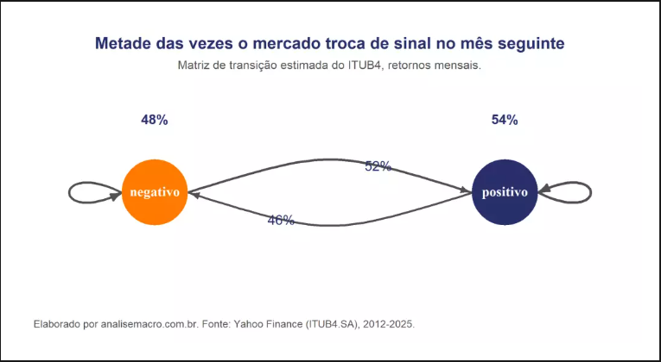
Figura 2 – Exemplo de Cadeia de Markov
Obs: Note que temos um episódio infinito pois não há estado terminal (modelo de horizonte infinito).
O ponto crucial dessa abordagem reside no fato de que essas percentagens de alternância de regimes não derivam da intervenção de um único investidor, mas sim da própria microestrutura e do comportamento estocástico inerente ao mercado. Na ausência de um vetor de ações capaz de alterar as probabilidades de transição e sem a contabilização explícita de sinais de recompensa, o sistema opera estritamente como um observador passivo da frequência temporal dos eventos. Essa caracterização define rigorosamente um Processo de Markov (ou Cadeia de Markov), no qual a evolução do sistema é descrita apenas por probabilidades condicionais de estado para estado.

2.2 – Processo de Decisão de Markov (MDP)
Em um Processo de Decisão de Markov (MDP), o dinamismo do sistema é profundamente retratado a exemplo da Figura 1 como uma interação malha-fechada: as transições de estado passam a ser disparadas e condicionadas à execução de ações selecionadas ativamente por um agente. Além disso, cada transição gera uma recompensa escalar $R_{t+1}$, que avalia a qualidade da decisão tomada.
No arcabouço formal do MDP, tanto a trajetória dos estados futuros $S_{t+1}$ quanto a magnitude das recompensas $R_{t+1}$ são modeladas como processos estocásticos acoplados, cujas distribuições de probabilidade dependem do par estado-ação atual $\left(S_{t},A_{t}\right)$, conforme formalizado pela distribuição conjunta $p\left(s',r∣s,a\right)$.
A dinâmica completa do ambiente em um MDP (Processo de Decisão de Markov) é inteiramente especificada por uma função de distribuição de probabilidade conjunta condicional, denotada por $p:S×R×S×A→\left[0,1\right]$. Essa função mapeia a probabilidade de transição para um novo estado $s'∈S$ acompanhado de uma recompensa escalar $r∈R⊂R$, dado o estado atual $s∈S$ e a ação executada $a∈A$:
 | $$p\left(s',r∣s,a\right)≐P\left(S_{t}=s',R_{t}=r | S_{t-1}=s,A_{t-1}=a\right)$$ | (1)
Um Processo de Decisão de Markov (MDP) é a estrutura matemática formal utilizada para modelar a tomada de decisão sequencial em ambientes sob incerteza, fundamentando a teoria de Aprendizado por Reforço (RL). Ele é rigorosamente definido pela tupla 5-dimensional $M=\left(S,A,P,R,γ\right)$, na qual:
- $S$: representa o espaço de estados finito, $S=\left\{s_{1},s_{2},…,s_{n}\right\}$;
- $A$: representa o espaço de ações finito, $A=\left\{a_{1},a_{2},…,a_{m}\right\}$;
- $P$: é a dinâmica do Modelo de Transição de Estados, dada pela probabilidade condicional:
 | $$P\left(s'∣s,a\right)=P\left(S_{t+1}=s'∣S_{t}=s,A_{t}=a\right)$$ | (2)
Obs: Esta função de distribuição de probabilidades condicional mapeia a transição do par estado-ação corrente para o próximo estado $s'$, respeitando a Propriedade Markoviana: o próximo estado depende exclusivamente do estado e ação atuais, sendo independente do histórico passado.
- $R$: é a função de recompensa imediata, tipicamente definida como $R\left(s,a,s'\right)$, que quantifica o sinal de feedback do ambiente para o agente, valor esperado ou média da recompensa ao executar a ação a no estado s, em transição para o estado s’, em um Modelo de Recompensas Esperadas:
 | $$R\left(s,a,s'\right)=E\left[R_{t+1}∣S_{t}=s,A_{t}=a,S_{t+1}=s'\right]$$ | (3)
- $γ∈[0,1)$: é o fator de desconto (discount factor), que pondera o valor presente das recompensas obtidas no futuro.
A probabilidade condicional conjunta $p\left(s',r∣s,a\right)$ é a representação completa de um Processo de Decisão de Markov (MDP). A partir dela, consegue-se derivar por marginalização tanto o modelo de transição de estados quanto o modelo de recompensas esperadas.
Para obter o Modelo de Transição de Estados por marginalização soma-se todas as recompensas possíveis $r$:
 | $$P\left(s'∣s,a\right)=\sum_{r∈R}{p}\left(s',r∣s,a\right)$$ | (4)
Para obter o Modelo de Recompensas Esperadas calcula-se a média ponderada das recompensas $r$:
 | $$R\left(s,a,s'\right)=E\left[R_{t+1}∣S_{t}=s,A_{t}=a,S_{t+1}=s'\right]=\sum_{r∈R}{r}\frac{p\left(s',r∣s,a\right)}{P\left(s'∣s,a\right)}$$ | (5)
A Figura 3 apresenta a dinâmica de um MDP para um jogo de Tabuleiro 2 x 2:
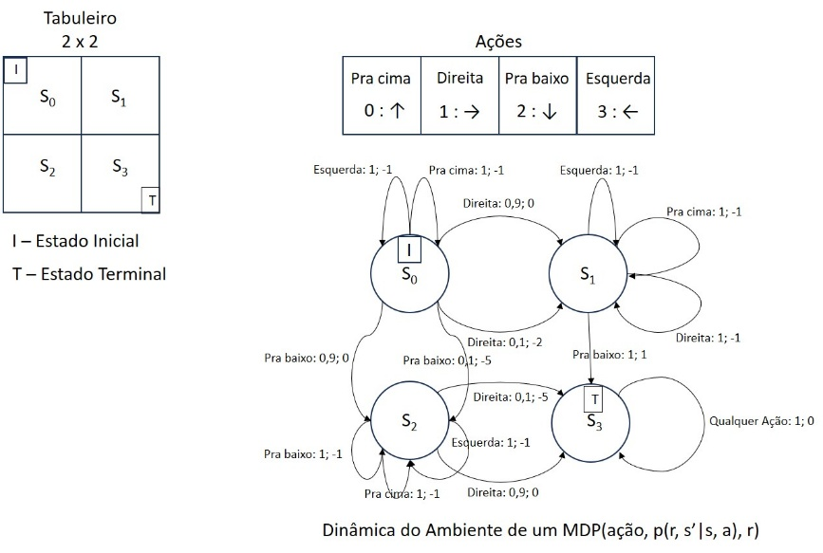
Figura 3 – Dinâmica de MDP de um Tabuleiro
Este tabuleiro $2×2$ modela duas trajetórias possíveis ($S_{0}→S_{1}→S_{3}$ e $S_{0}→S_{2}→S_{3}$) para um robô logístico encarregado de coletar peças no almoxarifado (estado $S_{0}$) e entregá-las no setor de produção (estado $S_{3}$). As transições apresentam recompensas estocásticas, simulando a ocorrência eventual de congestionamentos na linha de tráfego dos robôs.
O pacote para simulação de ambientes Gymnasium em Python [2] padroniza uma estrutura de dicionário para definição da Dinâmica do MDP, que é aplicada para o Tabuleiro descrito anteriormente, e mostrado na Figura 4. Essa estrutura expressa a probabilidade conjunta condicionada P(s’, r | s, a) que define a Dinâmica do ambiente do MDP.
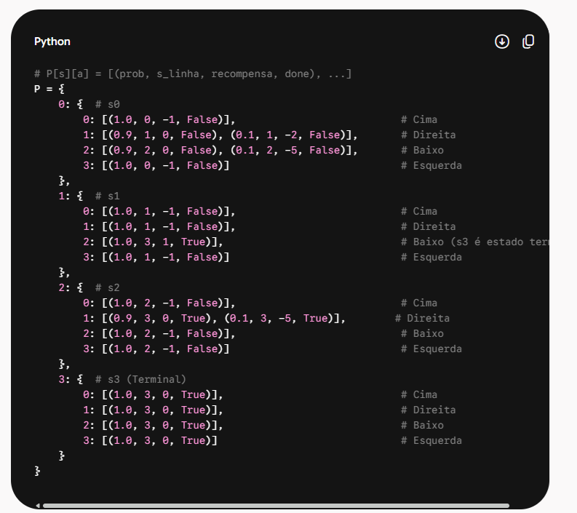
Figura 4 – Dicionário Padrão Gymnasium para Dinâmica do MDP
Ressalta-se que o ambiente FrozenLake do pacote Gymnasium adota uma codificação distinta para o espaço de ações (0: Esquerda, 1: Para baixo, 2: Direita e 3: Para cima) em relação àquela utilizada nas Figuras 3 e 4. Desse modo, é necessária a conversão direta dos índices ao integrar a dinâmica desse ambiente.
A estrutura do dicionário da Figura 4 representa o Modelo de Dinâmica do MDP em dois níveis de chaveamento: a primeira chave corresponde ao estado de origem $s$, enquanto a segunda chave representa a ação executada $a$. Para cada par $\left(s,a\right)$, o dicionário armazena uma lista de tuplas da forma (prob, próximo estado, recompensa, booleano), correspondendo respectivamente a $\left(p\left(s',r∣s,a\right), s', r, \text{is_terminal}\right)$. O booleano is_terminal indica se a transição vai para um estado terminal ou não. A soma das probabilidades $p\left(s',r∣s,a\right)$ de todas as tuplas associadas a um mesmo par $\left(s,a\right)$ é estritamente unitária ($\sum_{i}{{\text{prob}}_{i}}=1.0$), garantindo uma distribuição de probabilidade válida sobre os resultados estocásticos da ação.

2.3 – Política de um Processo de Decisão de Markov (MDP)
Em um Processo de Decisão de Markov (MDP), a política $π\left(a|s\right)$ representa uma distribuição de probabilidade sobre o conjunto de ações $A=\left\{a_{1},a_{2},…,a_{m}\right\}$ que o agente pode escolher quando se encontra em um determinado estado $s.$
Para que seja uma distribuição de probabilidade válida, duas condições fundamentais devem ser satisfeitas:
- Não-negatividade: A probabilidade de escolher qualquer ação individual não pode ser negativa:
 | $$p\left(a_{i}|s\right)≥0 ∀i∈\left\{1,…,m\right\}$$ | (6)
- Soma Unitária: A soma das probabilidades de todas as ações possíveis no estado $s$ deve ser exatamente igual a 1:
 | $$\sum_{i=1}^{m}{p}\left(a_{i}|s\right)=1$$ | (7)
Existem os seguintes tipos de política em um MDP:
- Stochastic Policy (Estocástica): O vetor $\left[p\left(a_{1}|s\right),p\left(a_{2}|s\right),…,p\left(a_{m}|s\right)\right]$ atribui valores contínuos entre $0$ e $1$ para as ações, permitindo exploração e modelagem de incerteza (ex.: $π\left(a_{1}|s\right)=0.7,π\left(a_{2}|s\right)=0.3$).
- Deterministic Policy (Determinística): É um caso particular em que uma única ação $a_{k}$ recebe probabilidade $1$ e todas as outras recebem $0$ ($π\left(a_{k}|s\right)=1$). Expressa-se diretamente como a função $a=π\left(s\right)$.
A Matriz de Transição de Estados induzida — $P^{π}\left(s'∣s\right) para um MDP$resulta da combinação do modelo de transição $P\left(s'∣s,a\right)$ com uma política específica $π\left(a∣s\right)$:
 | $$P^{π}\left(s'∣s\right)=\sum_{a∈A}{π}\left(a∣s\right)P\left(s'∣s,a\right)$$ | (8)
Sendo assim representa a dinâmica da Cadeia de Markov resultante do comportamento do agente (depende estritamente da política $π$).
No contexto do problema do robô logístico em um tabuleiro $2×2$ da Figura 3, a operação da Equação (8) combina a matriz de política $Π$ de dimensões $4×4$ (na qual cada linha representa um estado $s$ e cada coluna uma ação $a$, tal que $π\left(a∣s\right)=Π_{s,a}$) com o tensor de transição do ambiente $P$ de dimensões $4×4×4$, correspondente a $P\left(s,a,s'\right)=P\left(s'∣s,a\right)$.
A implementação computacional eficiente desta operação em Python é realizada por meio da função np.einsum, utilizando a notação de somatório de Einstein:
P_estados = np.einsum('sa, sad -> sd', PI, P).
Para um MDP com n estados e m ações em cada estado o número de políticas determinísticas possíveis é dado por $m^{n}$. A seção 3 irá tratar de algoritmos que solucionem o problema de encontrar uma política ótima para o MDP.

2.4 – Retorno, função de valor de estado e função de ação-valor
Para avaliar a qualidade das decisões a longo prazo, define-se o Retorno Descontado $G_{t}$ no instante temporal $t$ como a soma estocástica acoplada pelo fator de desconto para cada episódio:
 | $$G_{t}=\sum_{k=0}^{∞}{γ^{k}}R_{t+k+1}=R_{t+1}+γR_{t+2}+γ^{2}R_{t+3}+…$$ | (9)
O fator $γ$ possui dupla finalidade: do ponto de vista matemático, garante a convergência da série em horizontes infinitos; e do ponto de vista conceitual, reflete a preferência temporal do agente (as recompensas mais recentes tem peso maior na computo de $G_{t}$).
A partir do retorno $G_{t}$, a avaliação de uma política $π\left(a|s\right)$ desdobra-se em duas funções fundamentais: A função valor do estado $V_{π}\left(s\right)$e a função valor do par estado-ação $Q^{π}\left(s,a\right)$.
A função de valor do estado (state value function) para uma política $π\left(a∣s\right)$ é definida como o valor esperado do retorno descontado $G_{t}$dado o estado em que se encontra $S_{t}=s$:
 | $$V^{π}\left(s\right)=E_{π}\left[G_{t} | S_{t}=s\right]=E_{π}\left[\sum_{k=0}^{∞}{γ^{k}}R_{t+k+1} | S_{t}=s\right]$$ | (10)
A função de valor de estado-ação (action-state value function) para uma política $π\left(a∣s\right)$ é definida como o valor esperado do retorno descontado $G_{t}$dado o estado em que se encontra $S_{t}=s$ e a ação executada nesse estado $A_{t}=a$.
 | $$Q^{π}\left(s,a\right)=E_{π}\left[G_{t} | S_{t}=s,A_{t}=a\right]$$  $$=E_{π}\left[\sum_{k=0}^{∞}{γ^{k}}R_{t+k+1} | S_{t}=s,A_{t}=a\right]$$ | (11)
As duas funções de valor se relacionam da seguinte forma:
 | $$V^{π}\left(s\right)=\sum_{a∈A}{π}\left(a∣s\right) Q^{π}\left(s,a\right)$$ | (12)
$V^{π}\left(s\right)$é a média ponderada dos Q-valores, na qual os pesos são as probabilidades de escolher cada ação a em cada estado s.
Obs: As funções de $valor de estado V\left(s\right)$ e de estado-ação $Q\left(s,a\right)$ são definidas estritamente em relação a uma política específica $π(a/s)$. Sem fixar ou assumir uma política $π$, o valor esperado dos retornos futuros não pode ser calculado, pois não haveria como saber com qual probabilidade o agente escolheria as ações nos estados subsequentes.

2.5 – Política Ótima
No contexto dos Processos de Decisão de Markov (MDP), a política ótima ($π^{*}$) define a estratégia ideal de tomada de decisão. O seu objetivo principal é orientar as ações do agente a cada estado de modo a maximizar a expectativa do retorno acumulado descontado ao longo de sua trajetória no ambiente.
Uma política $π^{*}$ é ótima se:
 | $$V^{π^{*}}\left(s\right)≥V^{π}\left(s\right) ∀s,∀π$$ | (13)
Ou seja, em todo estado, o valor da política ótima é maior ou igual ao de qualquer outra política. Na próxima seção veremos alternativas de solução para obtenção da politica ótima para um MDP.

Estratégias de Solução:

3.1 – Equações de Bellman para as funções de valor do estado e de ação-estado
O problema de encontrar uma solução ótima para decisões sequenciais com modelo conhecido (Model Based) foi amplamente estudado por Bellman [6], que denominou essa abordagem como Programação Dinâmica. A ideia central baseia-se em abordar o problema de forma recursiva e reaproveitar os resultados parciais armazenados em memória para obter a convergência rumo à política ótima de ações, conforme formulado nos Processos de Decisão de Markov (MDP). O termo programação refere-se ao planejamento do encadeamento de decisões no tempo, enquanto dinâmica expressa o caráter evolutivo e adaptativo dos cálculos recursivos. A partir dessa formulação, deduz-se a Equação de Bellman, que se aplica tanto ao cálculo da função de valor do estado $V\left(s\right)$ quanto à função de estado-ação $Q\left(s,a\right)$.

Equação de Bellman para$V^{π}\left(s\right)$
Partimos da definição de $V^{π}\left(s\right)$ (equação (10)) para obter a Equação de Bellman para a função de valor do estado:
$$V^{π}\left(s\right)=E_{π}\left[G_{t}∣S_{t}=s\right]=E_{π}\left[R_{t+1}+γR_{t+2}+γ^{2}R_{t+3}+⋯∣S_{t}=s\right]$$
Podemos fatorar o primeiro termo:
$$V^{π}\left(s\right)=E_{π}\left[R_{t+1}∣S_{t}=s\right]+γE_{π}\left[R_{t+2}+γR_{t+3}+⋯∣S_{t}=s\right]$$
Mas a partir de $t+1$, o estado é $S_{t+1}$, e o retorno a partir dali é exatamente $G_{t+1}$. Então:
$$V^{π}\left(s\right)=E_{π}\left[R_{t+1}∣S_{t}=s\right]+γE_{π}\left[G_{t+1}∣S_{t}=s\right]$$
Agora usamos a lei da esperança total, condicionando em $S_{t+1}=s^{'}$ e em $A_{t}=a, e obtemos Equação de Bellman para V^{π} (forma explícita)$:
 | $$V^{π}\left(s\right)=\sum_{a∈A}{π}\left(a∣s\right)\sum_{s^{'}∈S}{P}\left(s^{'}, r ∣s, a\right)\left[R\left(s, a, s^{'}\right)+γV^{π}\left(s^{'}\right)\right]$$ | (14)

Equação de Bellman para $V^{π}\left(s\right)$ Vetorizada
Para obtenção da forma vetorizada da $Equação de Bellman para V^{π}$, expandimos a equação (14), como se segue:
$$V^{π}\left(s\right)=\sum_{a∈A}{π}\left(a∣s\right)\sum_{s'∈S}{P}\left(s',r∣s,a\right)R\left(s,a,s'\right)+γ\sum_{a∈A}{π}\left(a∣s\right)\sum_{s'∈S}{P}\left(s',r∣s,a\right)V^{π}\left(s'\right)$$
O primeiro termo representa a recompensa imediata esperada no estado $s$ ao seguir a política $π$.
Definimos $R^{π}\left(s\right)$ como:
 | $$R^{π}\left(s\right)≐\sum_{a∈A}{π}\left(a∣s\right)\sum_{s'∈S}{P}\left(s',r∣s,a\right)R\left(s,a,s'\right)$$ | (14.a)
- Para cada estado $s_{i}∈S$, $R^{π}\left(s_{i}\right)$ gera um valor escalar.
- Agrupando todos os estados em um vetor de dimensão $|S|×1$:
$$R^{π}=\left[\begin{matrix}R^{π}\left(s_{1}\right) \\ R^{π}\left(s_{2}\right) \\ ⋮ \\ R^{π}\left(s_{|S|}\right)\end{matrix}\right]$$
No segundo termo, observe a parte que multiplica $V^{π}\left(s'\right)$:
$$γ\sum_{s'∈S}{\left(\sum_{a∈A}{π}\left(a∣s\right)P\left(s'∣s,a\right)\right)}V^{π}\left(s'\right)$$
Definimos a probabilidade de transição direta do estado $s$ para $s'$ sob a política $π$ como:
 | $$P^{π}\left(s'∣s\right)≐\sum_{a∈A}{π}\left(a∣s\right)P\left(s'∣s,a\right)$$ | (14.b)
Esta é a entrada da linha $s$ e coluna $s'$ na matriz de transição $P^{π}$.
Para um ambiente com $N=|S|$ estados, $P^{π}$ é uma matriz estocástica de dimensão $N×N$:
$$P^{π}=\left[\begin{matrix}P^{π}\left(s_{1}∣s_{1}\right) & P^{π}\left(s_{2}∣s_{1}\right) & … & P^{π}\left(s_{N}∣s_{1}\right) \\ P^{π}\left(s_{1}∣s_{2}\right) & P^{π}\left(s_{2}∣s_{2}\right) & … & P^{π}\left(s_{N}∣s_{2}\right) \\ ⋮ & ⋮ & ⋱ & ⋮ \\ P^{π}\left(s_{1}∣s_{N}\right) & P^{π}\left(s_{2}∣s_{N}\right) & … & P^{π}\left(s_{N}∣s_{N}\right)\end{matrix}\right]$$
Substituindo $R^{π}\left(s\right)$ e $P^{π}\left(s'∣s\right)$ de volta na equação escalar:
$$V^{π}\left(s\right)=R^{π}\left(s\right)+γ\sum_{s'∈S}{P^{π}}\left(s'∣s\right)V^{π}\left(s'\right)$$
Em notação matricial para todos os estados simultaneamente:
 | $$V^{π}=R^{π}+γP^{π}V^{π}$$ | (15)
Onde:
- $V^{π}$ = vetor $∣S∣×1$
- $R^{π}$ = vetor $∣S∣×1$ com recompensas esperadas para cada estado (pela equação (14.a))
- $P^{π}$ = matriz $∣S∣×∣S∣$ de probabilidades de transição (pela equação (14.b))
A equação para $V^{π}$pode ser resolvida de forma recursiva partindo de um valor inicial
$$V_{0}^{π}=\left[\begin{matrix}V_{0}\left(s_{1}\right) \\ V_{0}\left(s_{2}\right) \\ ⋮ \\ V_{0}\left(s_{N}\right)\end{matrix}\right]$$por ser uma função de ponto fixo utilizando a equação (15) ou por inversão de matrizes, como a seguir:
 | $$V^{π}={\left(I-γP^{π}\right)}^{-1}R^{π}$$ | (16)
Onde $I$ é a matriz identidade $|S|×|S|$. A matriz $\left(I-γP^{π}\right)$ é sempre invertível para $0≤γ<1$)

Condição de contorno da Equação de Bellman para estados terminais
É comum estabelecer recompensa R igual a zero para permanecer em um estado terminal. Dessa forma a equação para o cálculo de $V^{π}$ficando no estado terminal se resume a:
$$V^{π}=0+γP^{π}V^{π}$$
Como $γ < 1$ então $V^{π}$ (terminal) vai tender pra zero - o que pode levar k passos do algoritmo devido ao fator $γ^{k}$ que aparece na recursão - é comum estabelecer $V^{π}$ igual a zero como condição de contorno para todos os estados terminais.

Equação de Bellman para$Q^{π}\left(s , a\right)$
Para obter a função de estado-ação partimos da equação (11):
$$Q^{π}\left(s , a\right)=E_{π}\left[G_{t} , ∣S_{t}=sA_{t}=a\right]$$
E fazendo o mesmo tipo de expansão realizado para $V^{π}(s)$, obtemos:
$$Q^{π}\left(s , a\right)=\sum_{s^{'}∈S}{P}\left(s^{'} , r∣s, a\right)\left[R\left(s , a , s^{'}\right)+γ\sum_{a^{'}∈A}{π}\left(a^{'}∣s^{'}\right)Q^{π}\left(s^{'} , a^{'}\right)\right]$$
Substituindo a expressão correspondente por $V^{π}$ usando-se a equação (12) chega-se em:
 | $$Q^{π}\left(s , a\right)=\sum_{s^{'}}{P}\left(s^{'} , r ∣s, a\right)\left[R\left(s , a , s^{'}\right)+γV^{π}\left(s^{'}\right)\right]$$ | (17)

Equação de Bellman para $Q^{π}\left(s , a\right)$ na forma vetorizada
O desenvolvimento da Equação de Bellman na forma vetorizada admite duas abordagens distintas, a depender do tratamento dado ao espaço de dimensões envolvidas $\left(S,A,S'\right)$:
- Forma Achatada $\left(S×A\right)×S'$: As dimensões de estado e ação originais são colapsadas em um espaço linearizado $2\text{D}$ de tamanho $|S|⋅|A|$. Essa transformação reduz o operador de transição a uma matriz bidimensional, o que possibilita a solução analítica em forma fechada por inversão direta de matrizes — ainda que restrita a problemas de pequena escala devido ao custo computacional $O\left({\left(|S||A|\right)}^{3}\right)$.
- Forma Não Achatada $\left(S,A,S'\right)$: Preserva-se a estrutura nativa dos espaços por meio de um tensor de ordem 3. Embora essa formulação impeça a inversão matricial direta, ela permite aproveitar plenamente o paralelismo de execução em GPUs via operações de contração tensorial (como a operação de Einstein einsum), tornando-se a escolha ideal para avaliação de políticas por métodos iterativos de ponto fixo.

Equação de Bellman para $Q^{π}\left(s , a\right)$ na forma vetorizada achatada
Substituição de $V^{π}\left(s'\right)$ da equação (12) em $Q^{π}\left(s,a\right) da equação (17)$:
 | $$Q^{π}\left(s,a\right)=\sum_{s'}{P}\left(s'∣s,a\right)\left[R\left(s,a,s'\right)+γ\sum_{a'∈A}{π}\left(a'∣s'\right)Q^{π}\left(s',a'\right)\right]$$ | (17.a)
Expansão dos Termos:
$$Q^{π}\left(s,a\right)=\underset{R\left(s,a\right)}{\underbrace{\sum_{s'}{P}\left(s'∣s,a\right)R\left(s,a,s'\right)}}+γ\sum_{s'}{P}\left(s'∣s,a\right)\sum_{a'∈A}{π}\left(a'∣s'\right)Q^{π}\left(s',a'\right)$$
Reescrevendo com o Termo de Recompensa Esperada $R\left(s,a\right)$:
 | $$Q^{π}\left(s,a\right)=R\left(s,a\right)+γ\sum_{s'}{\sum_{a'}{P}}\left(s'∣s,a\right)π\left(a'∣s'\right)Q^{π}\left(s',a'\right)$$ | (17.b)
 | $$Q_{flat}^{π}=R_{flat}+γP_{flat}Q_{flat}^{π}$$ | (18)
Onde:
- ${Q_{flat}^{π} = Q}^{π}$ (s, a) = vetor $∣S∣⋅∣A∣×1$
- $R_{flat} = R(s, a)$ = vetor $∣S∣⋅∣A∣×1$ com recompensas médias tal que:
$$R(s, a) =\sum_{s^{'}}{P}\left(s^{'}, r ∣s, a\right).R\left(s, a, s^{'}\right)$$
- $P_{flat}$ = matriz $∣S∣⋅∣A∣×∣S∣∣A∣$ de probabilidades de transição composta
$$P_{flat}\left(\left(s,a\right),\left(s',a'\right)\right)=P\left(s'∣s,a\right)⋅π\left(a'∣s'\right)$$
A probabilidade de sair do par $\left(s,a\right)$ e ir para o par $\left(s',a'\right)$ ocorre em dois passos dependentes em cadeia:
- O ambiente transita do estado $s$ para $s'$ dada a ação $a$ com probabilidade $P\left(s'∣s,a\right)$.
- Chegando em $s'$, o agente escolhe a ação $a'$ dada a política com probabilidade $π\left(a'∣s'\right)$
- Construímos direto uma única matriz quadrada $P_{flat}$ de dimensão $\left(SA×SA\right)$:
- $P_{flat}=\left[\begin{matrix}P\left(s_{1}'|s_{1},a_{1}\right)π\left(a_{1}'|s_{1}'\right) & P\left(s_{1}'|s_{1},a_{1}\right)π\left(a_{2}'|s_{1}'\right) & … & P\left(s_{N}'|s_{1},a_{1}\right)π\left(a_{M}'|s_{N}'\right) \\ P\left(s_{1}'|s_{1},a_{2}\right)π\left(a_{1}'|s_{1}'\right) & P\left(s_{1}'|s_{1},a_{2}\right)π\left(a_{2}'|s_{1}'\right) & … & P\left(s_{N}'|s_{1},a_{2}\right)π\left(a_{M}'|s_{N}'\right) \\ ⋮ & ⋮ & ⋱ & ⋮ \\ P\left(s_{1}'|s_{M},a_{M}\right)π\left(a_{1}'|s_{1}'\right) & … & … & P\left(s_{N}'|s_{M},a_{M}\right)π\left(a_{M}'|s_{N}'\right)\end{matrix}\right]$
A solução por inversão para o caso vetorial achatado é mostrada a seguir:
 | $$Q_{flat}^{π}={\left(I_{SA}-γP_{flat}\right)}^{-1}R_{flat}$$ | (19)
Para obtenção de $Q^{π}$ diretamente de $V^{π} em$notação vetorial/tensorial combinamos as equações (14.b) e (17.b):
 | $$Q^{π}\left(s,a\right)=R\left(s,a\right)+γ\sum_{s'}{P}\left(s'∣s,a\right) V^{π}\left(s'\right)$$ | (19.a)
 | $$Q_{flat}^{π}=R_{flat}+γ P V^{π}$$ | (20)
onde:
- $R_{flat}∈R^{SA}$ (recompensas achatadas), (S.A, )
- $P∈R^{SA×S}$ ($P\left(s'∣s,a\right)$), (S.A, S)
- $V^{π}∈R^{S}$, (S, )
- $Q^{π}∈R^{SA}$ , (S.A, )
O produto $γ P V^{π}$ dá um vetor em $R^{SA}$, com entrada $\left(s , a\right)$ equivalente a $γ\sum_{s^{'}}{P}\left(s^{'} , ∣sa\right)V^{π}\left(s^{'}\right)$ e compatível para somar com $R$ e obter o $Q^{π}$.

Equação de Bellman para $Q^{π}\left(s , a\right)$ na forma vetorizada não achatada
Partimos as equação (19.a) na qual a operação $\sum_{s'}{P}\left(s'∣s,a\right)V^{π}\left(s'\right)$ representa uma contração tensorial entre a 3ª dimensão de $T$ e o vetor $V^{π}$, onde:
- Tensor de Transição ($T$): Tensor de ordem 3 de dimensão $\left(S,A,S\right)$, onde $T_{s,a,s'}=P\left(s'∣s,a\right)$.
- Matriz de Recompensa Esperada ($R$): Matriz de dimensão $(S, A)$, onde $R_{s,a}=R\left(s,a\right)$.
- Vetor de Valores de Estado ($V^{π}$): Vetor de dimensão $\left(S,\right)$.
- Matriz de Valores de Ação ($Q^{π}$): Matriz de dimensão $(S, A)$.
 | $$Q_{s, a}^{π}=R_{s, a}+γ.Einsum\left(T,V_{n}^{π}\right)$$ | (21)
A equação (21) pode ser apresentada na forma de Eisntein como a soma ponderada dos produtos entre fatias do Tensor T e os valores individuais $V_{n}^{π}$ para todos os possíveis próximos estados s’ que são utilizados como pesos nessa soma. Em notação de convenção de somatório de Einstein ( xp.einsum('san,n->sa', T, V) ):
 | $$Q_{s,a}^{π}=R_{s,a}+γ\sum_{n=1}^{S}{T_{s,a,n}} V_{n}^{π}$$ | (22)

3.2 – Equações de Bellman para obtenção da Política Ótima

Equação de Bellman Ótima para a função de valor do estado
O próximo passo será adaptar as equações obtidas anteriormente para obtenção da política ótima. Se eu estou no estado $s$ e quero maximizar meu retorno futuro, devo escolher a ação que dá o maior Q-valor:
$$\text{Melhor ação em }s=\arg{\max_{a}}Q^{π}\left(s , a\right)$$
O valor máximo que posso obter em $s$ é:
$$\max_{a}{ Q}^{π}\left(s , a\right)$$
Para uma política ótima $π^{*}$, o agente sempre escolhe a ação que maximiza $Q^{π^{*}}\left(s , a\right)$:
$$π^{*}\left(a∣s\right)=\left\{\begin{matrix}1 & \text{se }a=\arg{\max_{a}}Q^{π^{*}}\left(s , a\right) \\ 0 & \text{caso contr}\overset{ˊ}{\text{a}}\text{rio}\end{matrix}\right.$$
Ou seja, a política ótima é determinística e gulosa (greedy) em relação a $Q^{*}$.
Portanto:
 | $$V^{*}\left(s\right)=\max_{a}{ Q}^{*}\left(s , a\right)$$ | (23)
Isso difere da relação para uma política genérica estocástica, que é expressa por uma média ponderada ($\sum_{a}{π}\left(a∣s\right)Q^{π}\left(s , a\right)$). No caso da política ótima determinística $V^{*}\left(s\right)$, a média vira um máximo porque todo o peso vai para a melhor ação.
Obs: No caso de empate entre mais de uma ação ao aplicar a equação (23) pode-se gerar uma política estocástica a sortear de forma equiprovável qual ação que o agente deverá tomar.
Pode-se deduzir a equação de Bellman para política ótima $π^{*}(a/s)$ (Equação da Otimalidade de Bellman) da função de estado-valor $V^{*}$com os seguintes passos:
Passo 1: Partimos da definição de $V^{*}$:
$$V^{*}\left(s\right)=\max_{a}Q^{*}\left(s , a\right)$$
Passo 2: Usamos a definição de $Q^{*}$ (que é a mesma para qualquer política pela equação (17)):
$$Q^{*}\left(s , a\right)=\sum_{s^{'}}{P}\left(s^{'} , r ∣s, a\right)\left[R\left(s , a , s^{'}\right)+γV^{*}\left(s^{'}\right)\right]$$
Passo 3: Substituímos a equação do passo 2 na equação do passo 1 e obtemos a Equação de Bellman Ótima para a função de estado-valor $V^{*}(s)$:
 | $$V^{*}\left(s\right)=\max_{a}\sum_{s^{'}}{P}\left(s^{'} , r∣s,a\right)\left[R\left(s , a , s^{'}\right)+γV^{*}\left(s^{'}\right)\right]$$ | (24)
Assim temos que:
$$V^{*}\left(s\right) = V^{π*}\left(s\right) ≥ V^{π}\left(s\right)$$
A função estado-ação para um política ótima é maior que outra função estado-ação para qualquer outra política em qualquer estado.

Equação de Bellman Ótima para a função de valor de estado-ação
De forma análoga pode-se deduzir a equação de Bellman para política ótima (Equação da Otimalidade de Bellman) da função de ação-valor $Q^{*}(s, a)$com os seguintes passos:
Passo 1: Partimos da definição de $Q^{*}$:
$$Q^{*}\left(s , a\right)=\sum_{s^{'}}{P}\left(s^{'} , r∣s, a\right)\left[R\left(s , a , s^{'}\right)+γV^{*}\left(s^{'}\right)\right]$$
Passo 2: Usamos a relação $V^{*}\left(s^{'}\right)=\max_{a^{'}}Q^{*}\left(s^{'} , a^{'}\right)$ e obtemos a função de ação-valor $Q^{*}(s, a)$:
 | $$Q^{*}\left(s , a\right)=\sum_{s^{'}}{P}\left(s^{'} , r∣s, a\right)\left[R\left(s , a , s^{'}\right)+γ\max_{a^{'}}Q^{*}\left(s^{'} , a^{'}\right)\right]$$ | (25)
As equações para $V^{*}(s)$ e $Q^{*}\left(s , a\right)$ são do tipo ponto fixo (x = f(x)) e podem ser resolvidas a partir de um valor inicial $x_{0}$ de forma recursiva.

3.3 – Métodos de Solução por Iteração de Valor, Iteração de Política e GPI
Em sequencia são apresentados três métodos de solução para a obtenção da Política Ótima $π^{*}\left(a∣s\right)$ : Iteração de Valor, Iteração de Política e GPI (Generalized Policy Iteration).

Método de Iteração de Valor
O método de solução de política ótima $π^{*}\left(a∣s\right)$ por iteração de valor parte de um valor inicial $V_{0}(s)$ para todo estado s. A equação (24) para $V^{*}\left(s\right)$ é então resolvida de forma recursiva até a convergência. Em seguida utiliza-se $V^{*}\left(s\right)$ no cálculo de $Q^{π^{*}}\left(s , a\right)$pela equação (17) para obter a política ótima através da operação $a=\arg{\max_{a}}Q^{π^{*}}\left(s , a\right)$.
O algoritmo em pseudocódigo da solução por iteração por valor é apresentado na Figura 5 conforme extraído da referência [ 1].
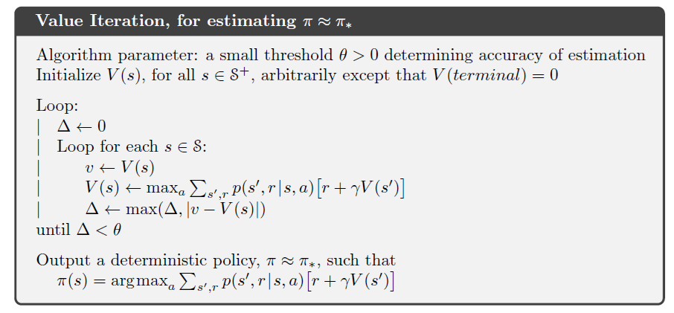
Figura 5 – Algoritmo por Iteração de Valor (extraído da referência [1])

Método de Iteração de Política
O método de solução de política ótima $π^{*}\left(a∣s\right)$ por iteração de política parte de uma política arbitrária inicial $π\left(a∣s\right)$. Avalia-se $V^{π}\left(s\right)$ recursivamente com a equação (14) para essa política até obter a convergência. Observe que não deve-se utilizar $max$ nessa avaliação pois não se está procurando $V_{*}\left(s\right)$.
Em seguida utiliza-se $V^{π}\left(s\right)$ no cálculo de $Q^{π}\left(s , a\right)$ pela equação (17) para melhorar a política através da operação $a=\arg{\max_{a}}Q^{π}\left(s , a\right)$, obtendo uma nova política $π_{novo}$. Se $π_{novo}≠π$, repete-se o processo com a nova política. Quando $π_{novo}=π$, então $π=π^{*}$.
O algoritmo em pseudocódigo da solução por iteração de política é apresentado na Figura 6 conforme extraído da referência [ 1].
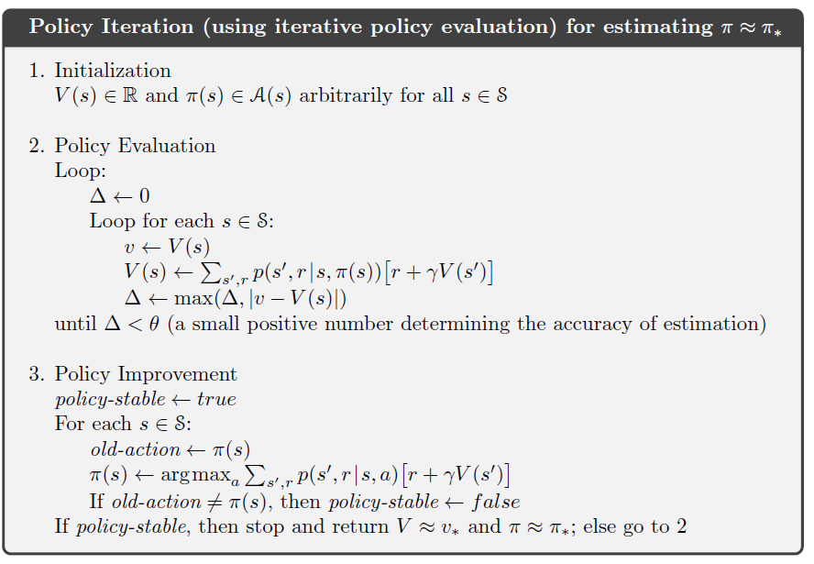
Figura 6 – Algoritmo para Iteração de Política (extraído da referência [1])
A avaliação de política determinística, no passo 2 do algoritmo de Iteração de Política, trata da obtenção de Vπ(s) a partir da equação (14), a função de estado para uma dada política $π^{}\left(a∣s\right) determinística$, ou seja:
$$V^{π}\left(s\right)=\sum_{s^{'}}{P}\left(s^{'} , a ∣s, π\left(s\right)\right)\left[R\left(s , π(s) , s^{'}\right)+γV^{π}\left(s^{'}\right)\right]$$
A avaliação de política para política estocástica, no passo 2 do algoritmo de Iteração de Política, trata da avaliação de Vπ(s), a função de estado-ação para uma dada política $π^{}\left(a∣s\right) estocástica$, que pode ser apresentada na forma escalar ou vetorial, como a seguir:
$$V^{π}\left(s\right)=\sum_{a}{π}\left(a∣s\right)\sum_{s^{'}}{P}\left(s^{'} , a ∣s, a\right)\left[R\left(s , a , s^{'}\right)+γV^{π}\left(s^{'}\right)\right]$$
Obs: Utilizada na avaliação de políticas estocásticas (ex: $ϵ$-greedy).

Generalized Policy Iteration
O Generalized Policy Iteration (GPI) é um conceito que se baseia na generalização do processo de iteração por política que busca economizar tempo computacional ao não exigir a convergência completa da avaliação da função valor $V\left(s\right)$ antes de realizar a melhoria da política. Em vez de resolver exatamente o sistema de equações de Bellman para $V^{π}$ até a convergência (como no Policy Iteration clássico), o GPI intercala passos de avaliação incompleta de $V\left(s\right)$ e melhoria da política, permitindo que $V\left(s\right)$ seja atualizada apenas algumas vezes (ou até uma única vez) antes de se melhorar a política em cada passo.

Modified Policy Iteration
O MPI (Modified Policy Iteration) proposto por Puterman & Shin (1978) é um algoritmo GPI que, em cada iteração, aplica k vezes o operador de Bellman da política atual para realizar uma avaliação aproximada do valor, e em seguida realiza a melhoria da política. Ele unifica Value Iteration (k=1) e Policy Iteration (k=∞) como dois casos extremos.
Modified Policy Iteration (GPI)
(using partial iterative policy evaluation)

1. Initialization

Initialize V(s) ∈ R and π(s) ∈ A(s) arbitrarily
for all s ∈ S

2. Generalized Policy Iteration

Repeat:

2.1 Partial Policy Evaluation

Perform a limited number k of iterative policy
evaluation sweeps, without requiring convergence.

For each sweep:

For each s ∈ S:

V(s) ← Σs',r p(s', r | s, π(s)) [r + γV(s')]

2.2 Policy Improvement

policy-stable ← true

For each s ∈ S:

old-action ← π(s)

π(s) ← argmax a Σs',r p(s', r | s, a) [r + γV(s')]

If old-action ≠ π(s), then
policy-stable ← false

If policy-stable, then stop and return
V ≈ V* and π ≈ π*

until policy-stable
Figura 7 – Pseudocódigo para Generalized Policy Iteration

3.4 – Comparação entre os Métodos de Solução
A tabela a seguir apresenta uma comparação da ordem de complexidade do custo computacional dos algoritmos estudados para solução do MDP:
Tabela 1 – Comparação do Custo Computacional dos Algoritmos MDP
Método | Custo por iteração | Nº de iterações (k) | Custo Total (assintótico)
Policy Iteration (PI) | O(|A||S|² + |S|³) | Muito baixo (tipicamente quase independente de |S|) | Domina para |S| grande — o termo |S|³ vira o gargalo
Value Iteration (VI) | O(|A||S|²) | Alto, cresce com 1/(1-γ) | Sem termo cúbico, mas nº de iterações explode quando γ→1
Modified Policy Iteration MPI) | O(k·|A||S|²) | Decresce conforme k aumenta, aproximando-se do de PI | Sem termo cúbico e poucas iterações — melhor trade-off para |S| grande
O valor k é considerado um hiperparâmetro a ser ajustado para o algoritmo de MPI, e pode fazer o MPI se aproximar mais de VI ou de PI conforme o seu valor:
- k pequeno demais: se aproxima de VI, herdando o problema de muitas iterações externas quando γ é próximo de 1; e
- k grande demais: embora não possua o termo cúbico, o custo por iteração k·|A||S|² pode acabar comparável ao de PI se k crescer demais, e você perde a vantagem.
MPI possui desempenho computacional melhor que PI e VI para MDPs com muitos estados, desde que k seja ajustado ao problema — ele é o único dos três algoritmos que evita simultaneamente o termo cúbico de PI e a explosão de iterações de VI quando γ é alto.
As soluções por inversão de matrizes foram apresentadas apenas como base teórica e não foram utilizadas nas simulações em Python deste artigo. O motivo principal é do ponto de vista numérico, a matriz $I-γP^{π}$ torna-se progressivamente mal-condicionada à medida que $γ→1$, de modo que sua inversão amplifica erros de arredondamento — problema que a iteração de ponto fixo não apresenta, pois seu erro decai geometricamente com fator $γ$, independentemente do condicionamento.
Todos os algoritmos que vimos nesta seção dependem da avaliação da função valor $V\left(s\right)$ em todos os estados em cada passo e por isso são classificados com algoritmos síncronos. Os mesmos algoritmos podem ser implementados na versão assíncrona permitindo propagar a avaliação de V(s) em cada estado individualmente. Porém os algoritmos assíncronos não são apropriados para vetorização e uso de GPUs.

Métricas para Avaliação de Soluções
As seguintes métricas são podem ser utilizadas para avaliação das soluções: número de passos para convergência e tempo de execução. Neste estudo optou-se por usar o tempo de execução.

Exemplos de aplicação de MDP e Resultados:
Esta seção aborda exemplos de: avaliação de função de estado a partir de uma política conhecida para o exemplo 3.5 do livro [1] [Sutton & Barto], obtenção da política ótima para jogo de tabuleiro do robô logístico apresentado na Figura 3, obtenção da política ótima para jogo de tabuleiro do exemplo 3.8 do livro [1] [Sutton & Barto], obtenção da política ótima para o jogo FrozenLake disponível no pacote Gymnasium, obtenção de política ótima para o jogo de tabuleiro do Wumpus do livro [7]. Os códigos em Python utilizados no exemplos estão disponibilizados em [11].
As seguintes convenções foram utilizadas na implementação em Python dos exemplos de jogos de tabuleiro:
- $S_{0},S_{1},S_{2},…$ índices dos estados crescem de cima pra baixo e da esquerda para direita do tabuleiro; e
- Posição (x, y) de origem no tabuleiro corresponde ao canto inferior esquerdo do tabuleiro – posição (0,0).
Os notebooks da implementação em Python dos exemplos apresentados a seguir encontram-se em [11].

5.1 – Avaliação de função de estado $V^{π}\left(s\right)$a partir de uma política conhecida$π^{}\left(a∣s\right)$
O Exemplo 3.5 do livro [1] [Sutton & Barto] trata de um tabuleiro 5 x 5 com as seguintes regras para construção da Dinâmica do MDP:
- Cada posição no tabuleiro está associada a um estado;
- Ações de movimentação em cada estado/posição: pra cima, direita, pra baixo e esquerda;
- Recompensa de +10 por qualquer ação no estado $S_{1}$ fazendo a transição para o estado $S_{21}$;
- Recompensa de +5 por qualquer ação no estado $S_{3}$ fazendo a transição para o estado $S_{13}$;
- Todos os outros movimentos nos demais estados têm recompensa zero;
- Considere dada uma política equiprovável em cada um dos estados, isto é, a probabilidade de tomar qualquer das ações em um estado é igual a ¼.
A Figura 8 apresenta a equação e o fluxo de dados para a avaliação de política. O criador de política (Policy Builder) gera uma matriz 5 x 4 com todas as linhas iguais a ¼. O gerador de Dinâmica do Tabuleiro (GridDynBuilder) produz um dicionário de dinâmica na estrutura da Figura 4 a partir das regras definidas para o tabuleiro. Utilizando a matriz de política e o dicionário da dinâmica o Avaliador de Política calcula $V^{π}\left(s\right)$ recursivamente com a equação (14) partindo do valor igual a zero e a constante gamma igual a 0,9. O Visualizador de Resultados plota o desenho do Tabuleiro indicando a política com setas e o valor da função de estado em cada posição.
A Figura 9 mostra a arquitetura do projeto de classes em Python para Avaliação de Política.
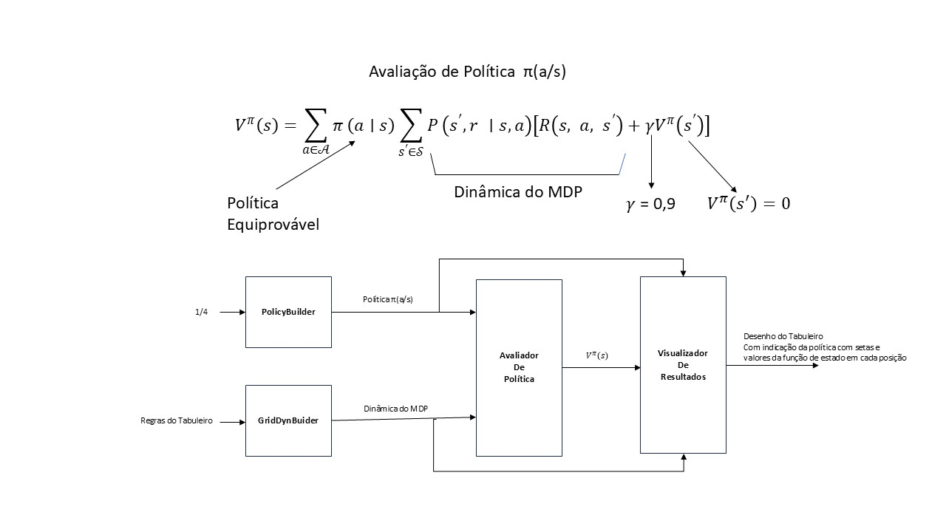
Figura 8 – Equação e fluxo de dados para Avaliação de Política
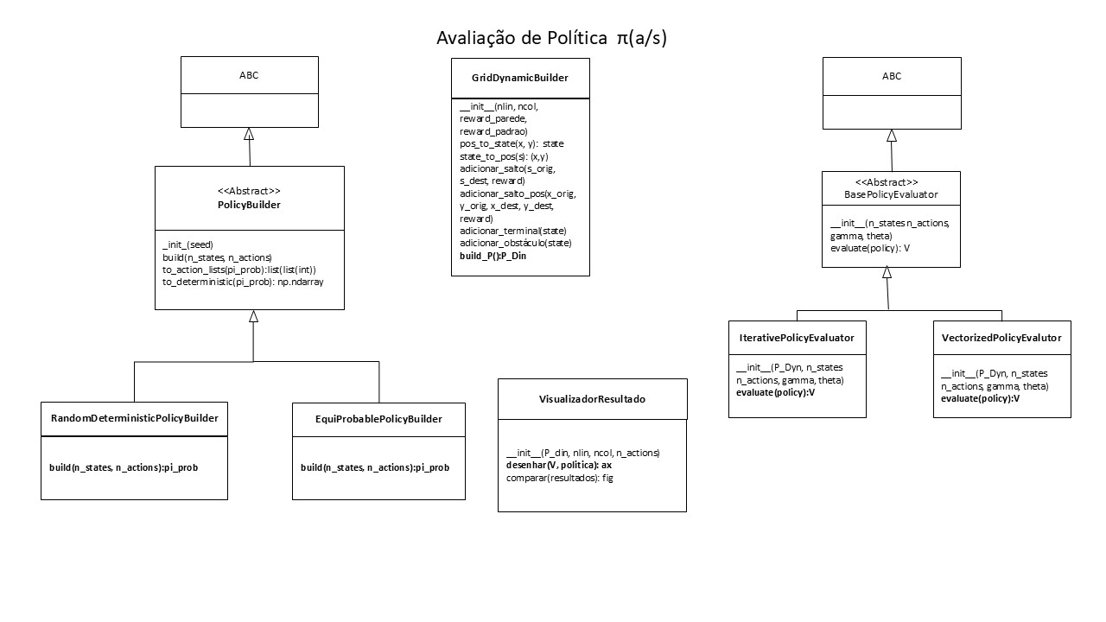
Figura 9 – Arquitetura para Avaliação de Política
A Tabela 2 descreve os padrões de projetos utilizados na arquitetura de classes para avaliação de política.
Tabela 2 – Padrões de Projeto para Avaliação de Política
Classe | Padrão de Projeto | Função
PolicyBuilder (e suas subclasses RandomDeterministicPolicyBuilder, EquiProbablePolicyBuilder) | Factory Method  (Pg. 107 de [8]) | Define uma interface para criar um objeto (build), mas deixa as subclasses decidirem qual classe instanciar. Isso permite que a criação da política (pi_prob) varie independentemente do cliente que a utiliza. A classe ABC no topo sugere uma hierarquia de criação.
 | Template Method  (Pg. 325 de [8]) | Define o esqueleto de um algoritmo na superclasse (build), mas permite que as subclasses (Random... e EquiProbable...) redefinam certos passos específicos do algoritmo sem alterar sua estrutura geral.
BasePolicyEvaluator (e suas subclasses IterativePolicyEvaluator, VectorizedPolicyEvaluator) | Strategy  (Pg. 315 de [8]) | Define uma família de algoritmos (avaliação iterativa vs. vetorizada), encapsula cada um deles e os torna intercambiáveis. O BasePolicyEvaluator define a interface comum (evaluate), permitindo que o algoritmo de avaliação varie independentemente do contexto que o usa.
GridDynamicBuilder | Builder  (Pg. 97 de [8]) | Separa a construção de um objeto complexo (P_Din) da sua representação, permitindo que o mesmo processo de construção crie diferentes representações. A classe fornece métodos passo-a-passo (adicionar_salto, adicionar_terminal, etc.) para construir o ambiente de grid complexo antes de retornar o objeto final.
VisualizadorResultado | Façade  (Pg. 185 de [8]) | Fornece uma interface unificada para um conjunto de interfaces em um subsistema. O visualizador esconde a complexidade de interagir com bibliotecas de plotagem (provavelmente Matplotlib) e estruturas de dados internas, oferecendo métodos simples como desenhar e comparar para o cliente.
A Figura 10 apresenta o resultado para o tabuleiro do Exemplo 3.5 do [Sutton & Barto] [1] validando a implementação por coincidir com o resultado mostrado neste livro. O gerador de Dinâmica do Tabuleiro (GridDynBuilder) gera um dicionário de dinâmica na estrutura da Figura 4 a partir das regras definidas para o tabuleiro.
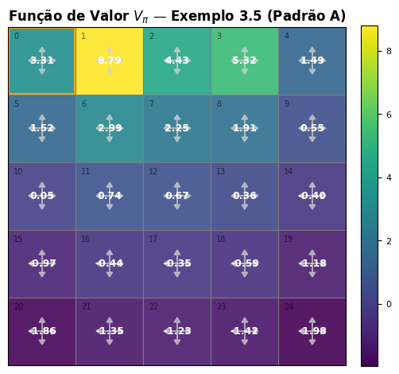
Figura 10 – Avaliação de Política do Exemplo 3.5 de [Sutton&Barto] [1]
Obs: Opção A - Estado $S_{0}$no canto superior esquerdo (posição (0, 4) em (x , y)).

5.2 – Obtenção da Política Ótima $π^{*}\left(a∣s\right)$conhecida a Dinâmica de jogos de Tabuleiro
A Figura 11 apresenta as equações e o Fluxo de Dados empregados nos algoritmos de VI, PI e MPI para obtenção da Política Ótima para jogos de Tabuleiro a partir da sua dinâmica. O gerador de Dinâmica do Tabuleiro (GridDynBuilder) produz um dicionário de dinâmica na estrutura da Figura 4 a partir das regras definidas para o tabuleiro. A classe Tabuleiro gera um ambiente com interface padrão do pacote Gymnasium do Python. O Tabuleiro é processado pelo algoritmo de planejamento a escolher – PI, VI ou MPI – para obtenção da Política Ótima $π^{*}\left(a∣s\right)$. O Visualizador de Resultados plota o desenho do Tabuleiro indicando a política com setas e o valor da função de estado em cada posição.
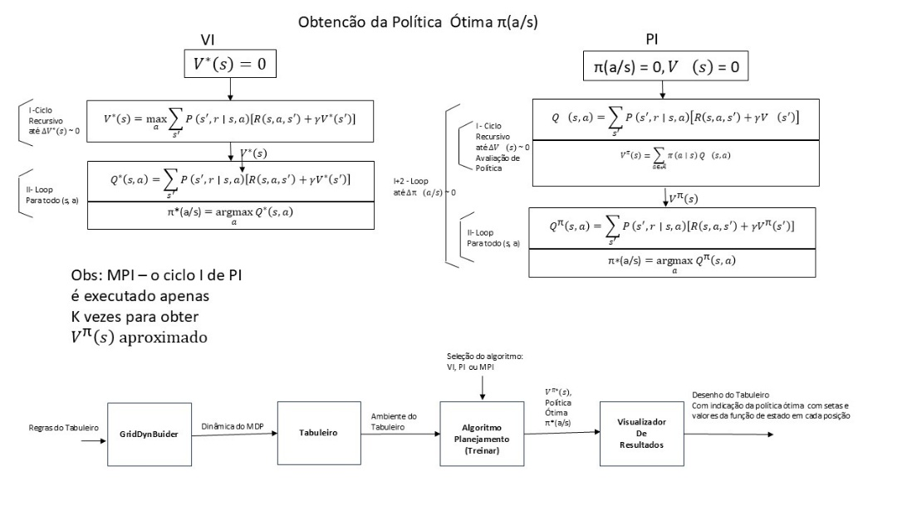
Figura 11 – Equações e Fluxo de Dados para Obtenção da Política Ótima $π^{*}\left(a∣s\right)$
Nota: Obs: A formulação matemática apresentada para o ciclo I de PI utiliza a notação geral para políticas estocásticas ($π\left(a∣s\right)$). A implementação computacional (Ciclo I) otimiza esta etapa utilizando uma amostra determinística da política, uma vez que o resultado de $V^{π}\left(s\right)$é matematicamente equivalente para qualquer distribuição de probabilidade entre ações de mesmo valor $Q\left(s , a\right)$ótimo.
A Figura 12 mostra a arquitetura do projeto de classes em Python para Obtenção da Política Ótima $π\left(a∣s\right)$para um jogo de Tabuleiro de regras conhecidas.
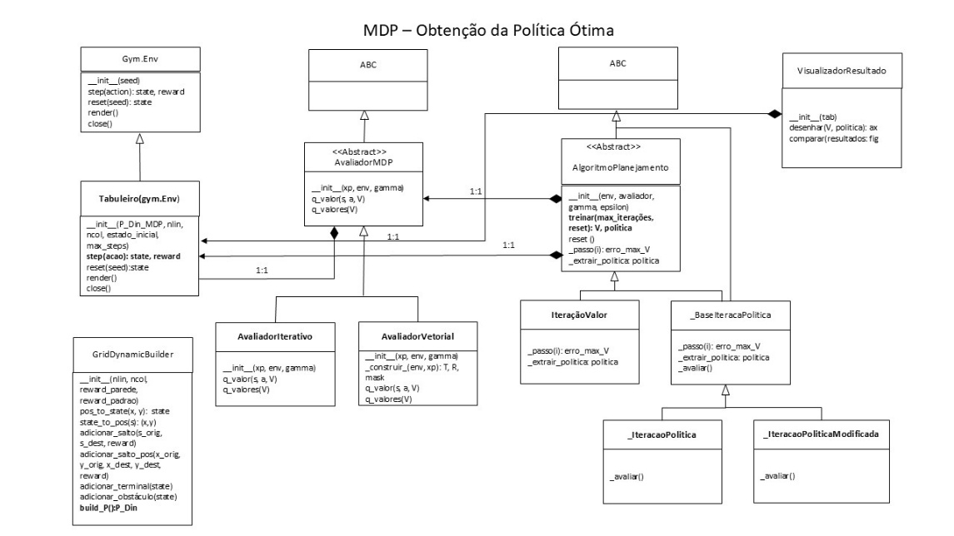
Figura 12 – Arquitetura para Obtenção de Política Ótima
A Tabela 3 descreve os padrões de projetos utilizados na arquitetura de classes para obtenção da política ótima.
Tabela 3 – Padrões de Projeto para Obtenção da Política Ótima
Classe | Padrão de Projeto | Função
AvaliadorMDP | Strategy  (Pg. 315 de [8]) | Interface comum para os algoritmos de avaliação (concreto e vetorial). Permite que o AlgoritmoDePlanejamento trate diferentes métodos de avaliação de forma intercambiável.
AvaliadorVetorial | Strategy (Concrete Strategy)  (Pg. 315 de [8]) | Implementação concreta da avaliação de políticas utilizando álgebra vetorial/matricial. É uma das estratégias que podem ser usadas pelo planejador.
AvaliadorIterativo | Strategy (Concrete Strategy)  (Pg. 315 de [8]) | Implementação concreta da avaliação de políticas de forma iterativa. É outra estratégia intercambiável para o AlgoritmoDePlanejamento.
AlgoritmoDePlanejamento | Strategy (Context)  (Pg. 315 de [8]) | Classe abstrata que define o contrato para os algoritmos de planejamento. Atua como o Contexto no padrão Strategy, utilizando a interface AvaliadorMDP.
IteracaoValor | Strategy (Concrete Strategy)  (Pg. 315 de [8]) | Implementa o algoritmo de Iteração de Valor. É uma estratégia concreta de planejamento que herda de AlgoritmoDePlanejamento.
BaseIteracaoPolitica | Template Method  (Pg. 325 de [8]) | Classe abstrata que define o esqueleto do algoritmo de iteração de política.
IteracaoPolitica | Template Method (Concrete Class)  (Pg. 325 de [8]) | Implementação concreta do algoritmo de iteração de política, herdando de BaseIteracaoPolitica.
IteracaoPoliticaModificada | Template Method (Concrete Class)  (Pg. 325 de [8]) | Variante do algoritmo de iteração de política, herdando de BaseIteracaoPolitica.
Tabuleiro(gym.Env) | Adapter  (Pg. 138 de [8]) | Adapta a interface do ambiente Gym.Env para a interface esperada pelo MDP.
GridDynamicBuilder | Builder  (Pg. 97 de [8]) | Separa a construção de um objeto complexo (P_Din) da sua representação, permitindo que o mesmo processo de construção crie diferentes representações. A classe fornece métodos passo-a-passo (adicionar_salto, adicionar_terminal, etc.) para construir o ambiente de grid complexo antes de retornar o objeto final.
VisualizadorResultado | Façade  (Pg. 185 de [8]) | Fornece uma interface unificada para um conjunto de interfaces em um subsistema. O visualizador esconde a complexidade de interagir com bibliotecas de plotagem (provavelmente Matplotlib) e estruturas de dados internas, oferecendo métodos simples como desenhar e comparar para o cliente.

5.2.1 – Resultados para o exemplo do Robô Logístico
A Figura 13 apresenta os resultados para o Tabuleiro 2 x 2 descrito na Figura 3 (Robô Logístico) para os 3 tipos de algoritmos: VI, PI e MPI. Os valores de $V^{*}\left(s\right)$ são mostrados nas células do tabuleiro 2 x 2. As setas vermelhas indicam a Política Ótima $π^{*}\left(a∣s\right)$ que neste caso é determinística ($S_{0}→S_{1}→S_{3}$).
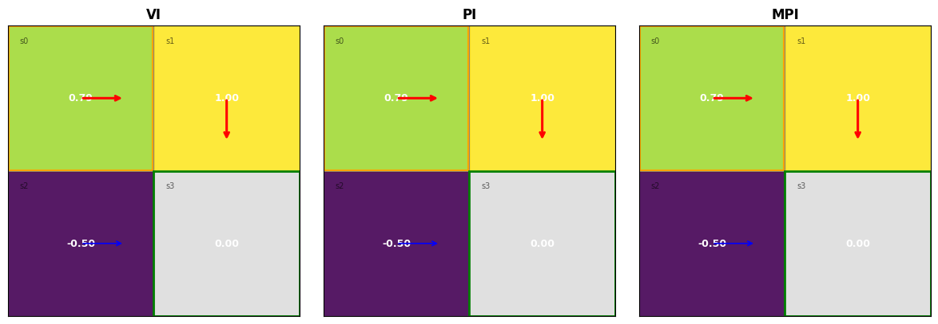
Figura 13 – Resultados para o exemplo do Robô Logístico
Foram medidos os tempos da execução repetida por 1000 vezes para cada algoritmo – VI, PI e MPI com k=1, para fim de comparação e os resultados são apresentados na Tabela 4 (alternativas iterativa e vetorizada, numpy, cpu do Google Colab).
Tabela 4 – Tempo de execução para 1000 vezes
Tempo de Execução  (1000 vezes) | VI | PI | MPI com k =1
Iterativo | 0,3654 segs | 51,4283 segs | 0,5929 segs
Vetorizada | 0,2102 segs | 28,6350 segs | 0,3257 segs
A política ótima obtida está coerente com a Figura 3, pois o caminho alternativo $S_{0}→S_{2}→S_{3}$apresenta maiores recompensas médias negativas. Da mesma forma, os tempos obtidos na Tabela 4 estão compatíveis com as complexidades de computação da Tabela 1. PI é muito mais pesado computacionalmente. O MPI com valor de k ajustado como hiperparâmetro é interessante para ser explorado no caso de uma maior número de estados.

5.2.2 – Resultados para o Exemplo 3.8 do livro [Sutton & Barto] [1]
Vamos abordar agora o mesmo problema do item 5.1 porém ao invés de avaliar uma política conhecida vamos obter a política ótima para o mesmo tabuleiro 5 x 5 com as regras de jogo já descritas anteriormente.
A Figura 14 apresenta os resultados para o Tabuleiro 5 x 5 descrito no exemplo 3.8 do [Sutton & Barto] [1] para os 3 tipos de algoritmos: VI, PI e MPI com k =1. Os valores de $V^{*}\left(s\right)$ são mostrados nas células do tabuleiro 5 x 5. As setas indicam a Política Ótima $π^{*}\left(a∣s\right)$ que neste caso é estocástica. Foram obtidos os mesmos resultados do livro validando a implementação em Python.
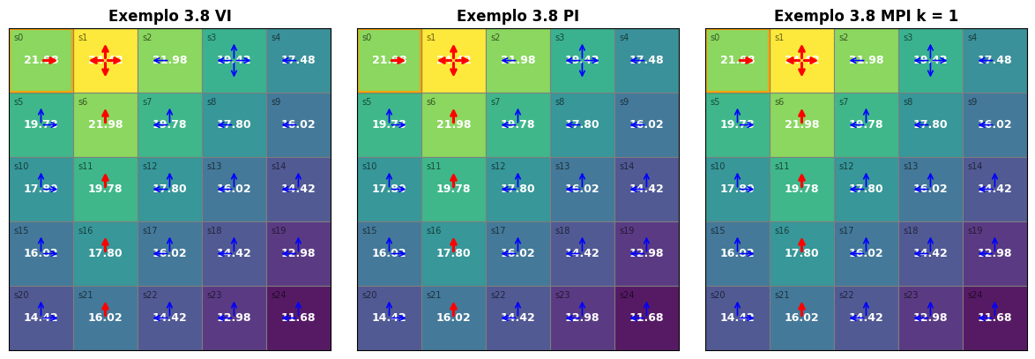
Figura 14 – Resultados para o Exemplo 3.8 de [Sutton & Barto] [1]

5.2.3 – Resultados para o Lago Congelado (Frozen Lake)
As Figuras 11 e 12 também se aplicam a obtenção da Política Ótima para o jogo de Tabuleiro do Lago Congelado (Frozen Lake) do pacote Gymnasium do Python. Porém neste caso a Dinâmica é obtida diretamente do ambiente do Frozen Lake não sendo necessário construir a dinâmica a partir de regras. A dinâmica obtida do Frozen Lake precisa ser convertida para o padrão de codificação das ações utilizado na Classe Tabuleiro como mostrado na Tabela 5. Pode-se escolher a opção pista escorregadia ou não no ambiente da Frozen Lake.
Tabela 5 – Conversão de códigos de ação
Ação | Padrão Frozen Lake | Padrão Tabuleiro
Esquerda | 0 | 3
Pra Baixo | 1 | 2
Direita | 2 | 1
Pra Cima | 3 | 0
A Figura 15 apresenta uma possibilidade de cenário sorteada para o jogo do Frozen Lake. O jogo começa no canto superior esquerdo. Há quatro estados terminais de perda (cair no lago) e um estado terminal de sucesso (pegar o presente).

Figura 15 – Cenário Inicial do Jogo Frozen Lake
A Figura 16 mostra o Fluxo de dados para construção do Tabuleiro Lago Congelado que é posteriormente processado pelo Algoritmo de Planejamento para obtenção da Política Ótima.
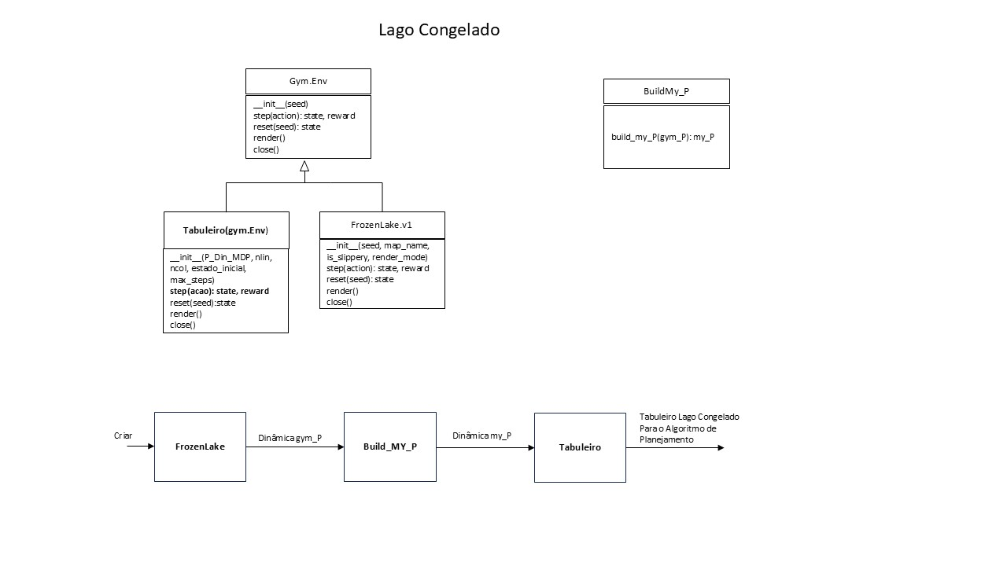
Figura 16 – Fluxo de Dados para o jogo do Lago Congelado
A Figura 17 apresenta os resultados para o Tabuleiro do Lago Congelado para os 2 tipos de opção: escorregadio ou não. Os valores de $V^{*}\left(s\right)$ são mostrados nas células do tabuleiro 4 x 4. As setas indicam a Política Ótima $π^{*}\left(a∣s\right)$ que neste caso é estocástica.
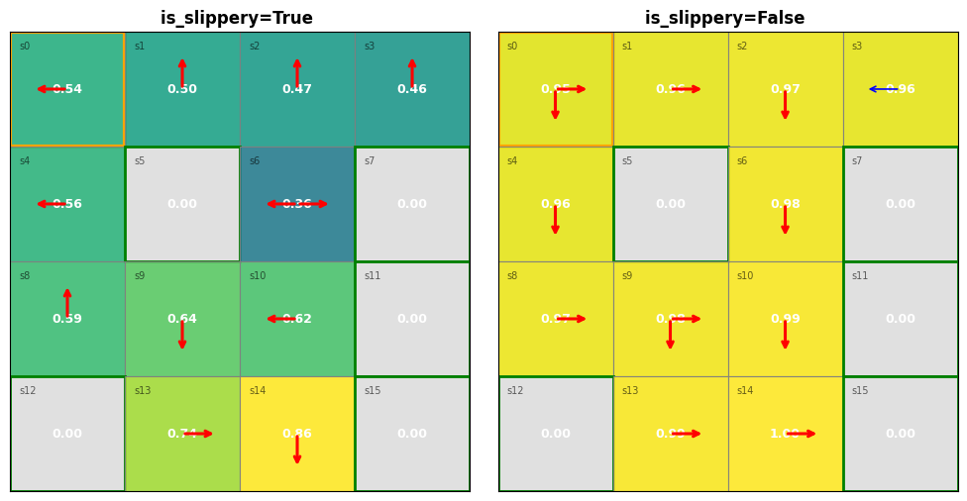
Figura 17 – Resultados para o Tabuleiro do Lago Congelado
Obs: Nota-se que no caso escorregadio a direção das setas não indica a direção real que o jogador deve seguir.

5.2.4 – Resultados para o Jogo do Wumpus Simplificado
As Figuras 11 e 12 também se aplicam a obtenção da Política Ótima para o jogo de Tabuleiro Wumpus apresentado no capítulo 7 do livro de [Russel, Norvig] [7]. Porém, como mostrado no fluxo de dados da Figura 18, a classe WumpusMDP utiliza a classe GridDynamicBuilder internamente para gerar a dinâmica do Wumpus a partir das regras do jogo. Após a geração dessa dinâmica pode-se criar um tabuleiro Wumpus para que seja processado pelo Algoritmo de Planejamento para obtenção da Política Ótima.
O jogo do Tabuleiro Wumpus simplificado possui as seguintes regras:
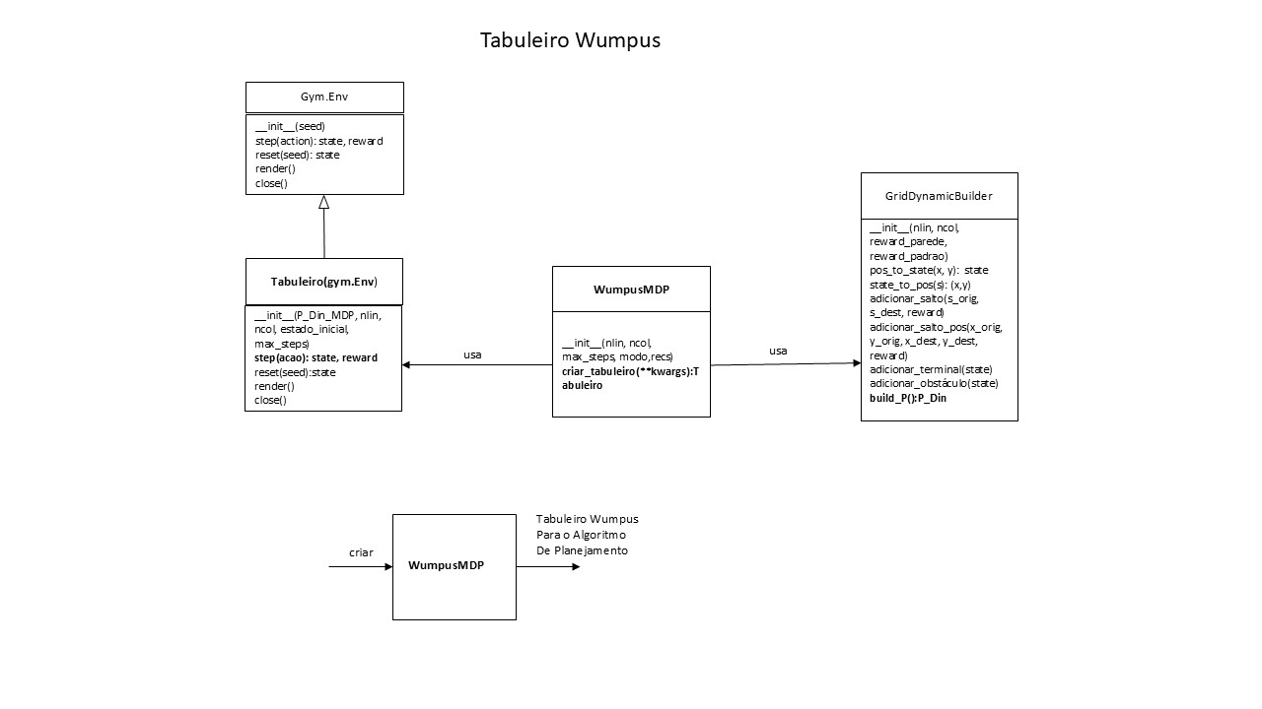
Figura 18 – Fluxo de Dados do Tabuleiro Wumpus
- Tamanho do tabuleiro n x n (n = 10);
- Número de estados terminais buracos 15% ( 15 para n=10);
- Um único jogador com estado inicial no canto superior esquerdo;
- Um único monstro Wumpus estático;
- Um estado terminal tesouro;
- Vento nas células vizinhas não diagonais aos buracos;
- Cheiro nas células vizinhas não diagonais ao monstro Wumpus;
- Brilho de luz nas células vizinhas não diagonais a tesouro;
- Posições do Wumps, tesouro e buracos sorteadas inicialmente e mutuamente excludentes entre si e o jogador; e
- Possibilidade de superposição dos efeitos de vento, cheiro e luz entre si e com as posições do jogador, do Wumpus, dos buracos e do tesouro.
Objetivos do Jogo:
- Etapa 1 – O jogador move-se até a posição do Tesouro para pegá-lo;
- Etapa 2 – O jogador retorna com o Tesouro até a sua posição inicial.
A Tabela 6 mostra o modelo de recompensas para o jogo do Wumpus.
Tabela 6 – Modelo de Recompensas para o Jogo do Wumpus
Tipo de Recompensa (Indo para o estado) | Valor da Recompensa
Padrão | -1,0
Parede | -2,0
Ouro | +1.000,00
Wumpus | -1.000,00
Buraco | -3.0
Vento | -3.0
Luz | +1.0
Obs: Para a Etapa 2 a posição do tesouro torna-se a posição inicial e a posição inicial original torna-se a posição de destino com recompensa igual a +1.000,00 em sua transição para este estado terminal.
A Figura 19 mostra as posições resultantes do sorteio no início da Etapa 1.
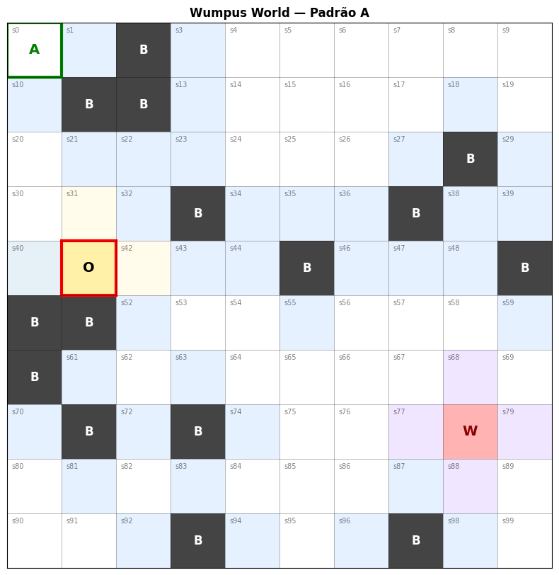
Figura 19 – Posições Sorteados no início da Etapa 1
Obs: A – Posição Inicial; B- Buraco; O- Tesouro; W – Wumpus; efeitos de vento, cheiro e luz em células vizinhas com diferentes cores.
A Figura 20 apresenta os resultados para a Etapa 1 do jogo do Wumpus. Os valores de $V^{*}\left(s\right)$ são mostrados nas células do tabuleiro 10 x 10. As setas em vermelha indicam a Política Ótima $π^{*}\left(a∣s\right)$ a partir do estado inicial.
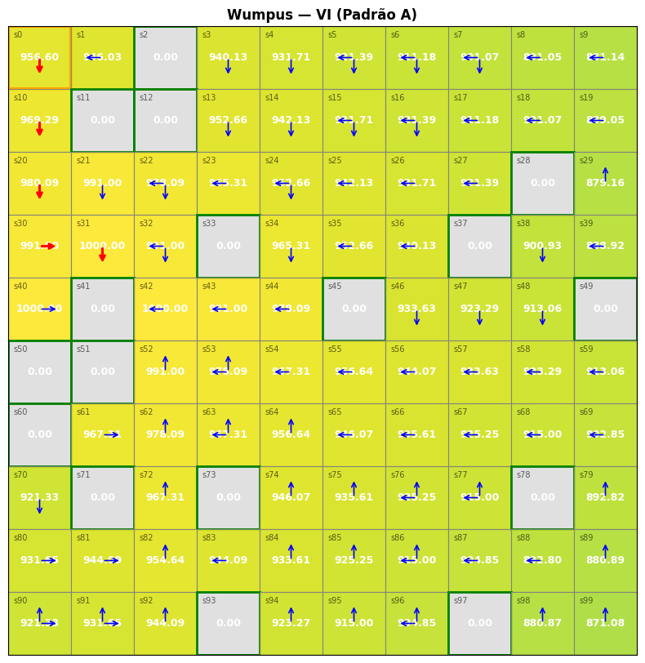
Figura 20 – Resultados para a Etapa 1 do Jogo do Wumpus
A Figura 21 mostra as posições no início da Etapa 2.
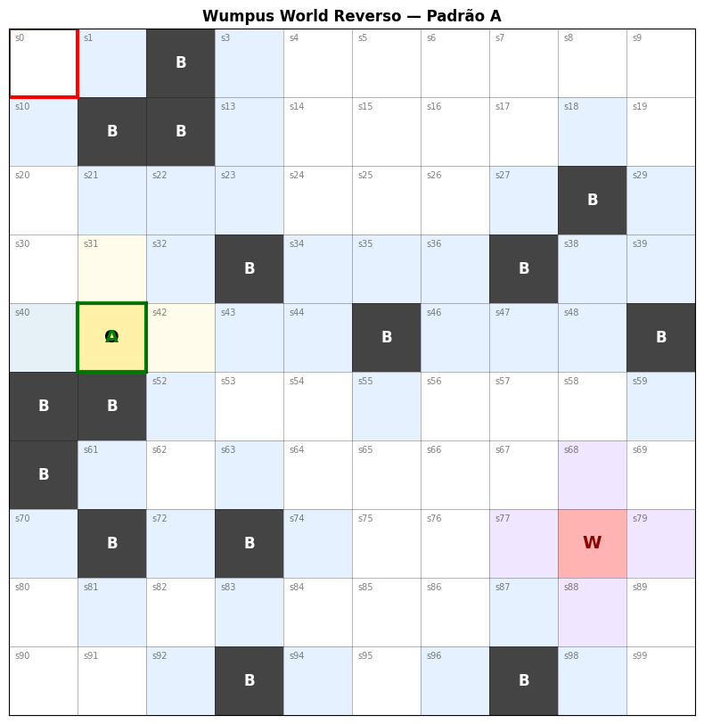
Figura 21 – Posições no início da Etapa 2.
A Figura 22 apresenta os resultados para a Etapa 2 do jogo do Wumpus. Os valores de $V^{*}\left(s\right)$ são mostrados nas células do tabuleiro 10 x 10. As setas em vermelha indicam a Política Ótima $π^{*}\left(a∣s\right)$ a partir do estado inicial.
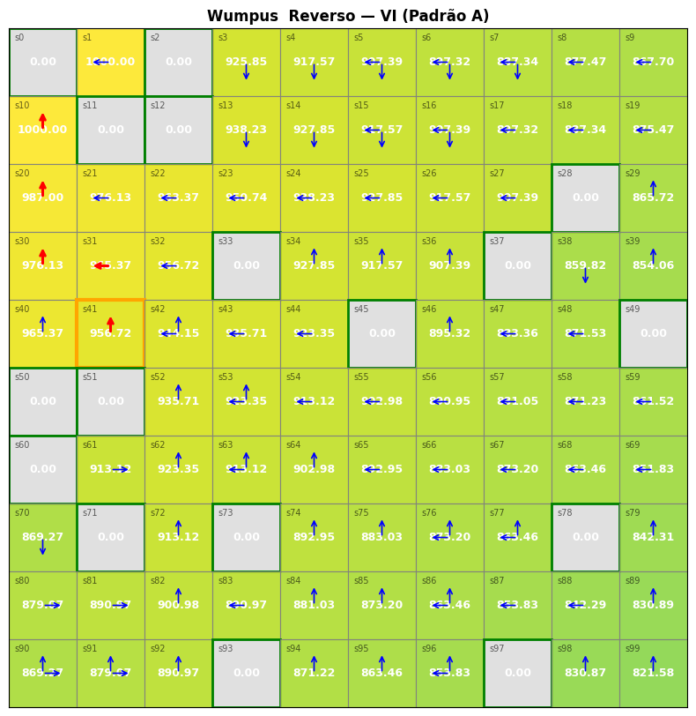
Figura 22 – Resultados para a Etapa 2 do Jogo do Wumpus.

Conclusões:
- Os algoritmos de obtenção de política ótima para MDP funcionaram corretamente nos exemplos de jogos de tabuleiro apresentados. Os algoritmos VI e MPI para k = 1 apresentaram melhor desempenho em tempo de execução, sendo o PI bem mais pesado (ver Tabela 4). Observa-se no MPI que é desnecessária a convergência da função de valor de estado V(s) para começar a melhorar a política π(a|s), o que possibilita melhor desempenho em tempo de execução ao se ajustar o hiperparâmetro k.
- Os exemplos estudados possuem número de estados limitado (máximo de 100). Para problemas mais complexos, o número de estados impacta de forma relevante o tempo de computação — explosão de estados (ver Tabela 1). No próprio exemplo do Wumpus, se considerássemos os subestados de percepções de vento, cheiro e luz em cada estado, em vez de tratá-los como recompensas, teríamos um número maior de estados.
- Uma limitação dos MDP é a necessidade de conhecer a priori todo o modelo da dinâmica P(r, s'|s, a). Nos jogos de tabuleiro estudados, essa dinâmica foi construída a partir das regras do jogo e do modelo de recompensas. Porém, isso nem sempre é possível em problemas reais.
- Como em muitos problemas da vida real o modelo não é conhecido, foram desenvolvidos algoritmos livres de modelo (Model Free), como SARSA e Q-Learning. No exercício do Wumpus, se o monstro também se mover a cada jogada, a dinâmica se torna mais complexa e o espaço de estados cresce, cenário em que um algoritmo livre de modelo se aplicaria.
- Alguns algoritmos baseiam-se em amostragem e busca em árvore com pruning para mitigar a explosão de estados, como Monte Carlo e MCTS. Além disso, os algoritmos de MDP requerem a observação dos estados do ambiente, o que muitas vezes não é possível; para esses casos foram desenvolvidos algoritmos para estados parcialmente observáveis, os POMDPs. Nesses problemas, as observações, por si só, não satisfazem a propriedade de Markov, o que impede o uso direto da Equação de Bellman sobre elas. A solução padrão reformula o problema no espaço de estados de crença (belief states) — distribuições de probabilidade sobre os estados ocultos —, onde a propriedade de Markov é restaurada e a Equação de Bellman volta a ser aplicável [9].
- Outras limitações ao uso da Equação de Bellman em problemas reais são mencionadas em [9]: a não estacionaridade, em que a dinâmica do ambiente varia com o tempo — como no exemplo do Wumpus, se o monstro também se mover a cada passo do jogador; a restrição a recompensas escalares, pois o formalismo padrão exige que o objetivo seja expresso como um único escalar, o que não contempla problemas com múltiplos objetivos conflitantes (que exigiriam vetores de recompensa); a não aditividade das recompensas, já que a Equação de Bellman pressupõe que o retorno é a soma descontada das recompensas, suposição que falha quando o agente tem preferências não lineares sobre a distribuição de retornos; e a presença de múltiplos agentes atuando no mesmo ambiente, caso em que o processo deixa de ser um MDP e passa a ser um jogo de Markov, no qual as transições e recompensas dependem da ação conjunta dos agentes e o conceito relevante passa a ser o de equilíbrio, não o de política ótima de agente único.
- No problema do Wumpus, utilizamos uma função de recompensa adaptada de [7]. Projetar uma função de recompensa para um problema específico não é trivial e geralmente exige experimentação. A referência [10] aborda essa questão e apresenta abordagens para lidar com ela.

Referências
[1] [Sutton & Barto] Reinforcement Learning – Second Edition – The MIT Press - Capítulos 3 e 4 - 2018
[2] [Lapam] Deep Reinforcement Learning Hands-On -Third Edition – Capítulo 2 – 2024
[3] [Puttermann] Markov Decision Processes and Reinforcement Learning - https://github.com/martyput/MDP_book, acesso em 12/08/2026
[4] [Falcão] Da Teoria ao Código: Implementando K-Armed Bandits com Padrões de Projeto, 10/08/2026, https://github.com/kwahcarioca/Reinforcement-Learning/tree/main/K-bandidos/paper
[5] [AnáliseMacro] Cadeias de Markov no R: Prevendo o Mercado Financeiro – 2022 – acesso em 08/09/2026 - https://analisemacro.com.br/mercado-financeiro/aplicacao-de-cadeias-de-markov-no-mercado-financeiro-com-o-r/
[6] [Bellman] Dynamic Programming – Rand Corporation -1957
[7] [Russel, Norvig] Inteligência Artificial – Uma Abordagem Moderna – Quarta Edição – Capítulos 7 e 17, LTC – 2022
[8] [Gamma e outros] – Design Patterns – Elements of Reusable Object-Oriented Software – Addison-Wesley, 1995
[9] [Pineau] Beyond’s Bellman’s Legacy – Rethinking what we value – Reinforcement Learning Conference - Edmonton – AMII – 2025 - https://www.youtube.com/watch?v=PZcaMKxljxc - acesso em 17/09/2026 -
[10] [Muslimani] Reward Design and Evaluation in Reinforcement Learning – AI Seminar – AMII – 2026 - acesso em 17/09/2026 - https://www.youtube.com/watch?v=Mva478tO6s4&list=PLKlhhkvvU8-aXXTPoxjxLWXySum1SjLH0&index=16&t=645s
[11] GitHub - https://github.com/kwahcarioca/Reinforcement-Learning/tree/main/MDP/notebooks

